FRONT-END

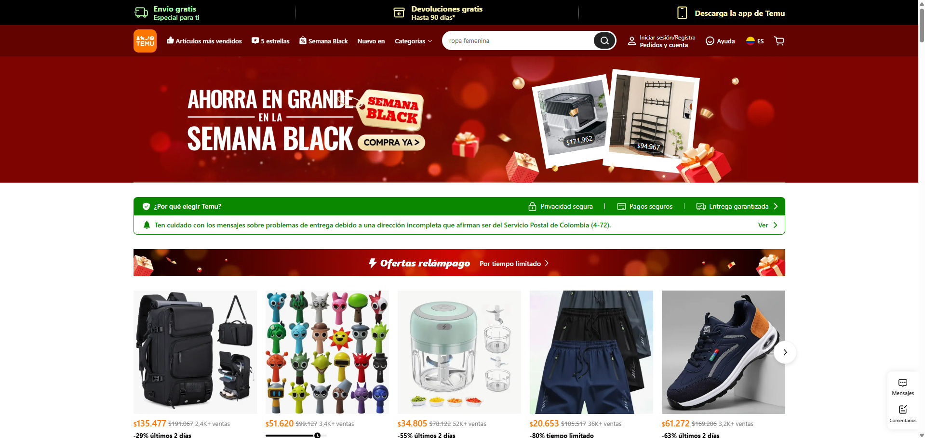

1. FRONTEND (Lo que ya usa el usuario)

En este apartado esta el header, la barra negra con navegación idioma, cuenta y app.

Barra de búsqueda

Menú de categorías

Banner promocional

Sección verde de beneficios

Carrusel de productos

1. BACKEND (lógica del servidor)

Procesador de búsqueda

Autenticación de usuario

Manejo del carrito de compras

1. DBA (Base de datos)

Gestión de productos

* Nombre
* Imagen
* Precio
* Inventario
* Descripción

Usuarios registrados

Historial de compras

Categorías y filtros